/*

Traccia: [14_1]

Un cliente, al supermercato, acquista N prodotti. Acquisire da tastiera

il prezzo di ogni prodotto e determinare il costo totale della spesa.

Se l’importo da pagare supera 100 euro applicare lo sconto del 15%.

Visualizzare :

• l’importo totale e non scontato preceduto da un messaggio;

• su nuova riga, eventualmente l’importo scontato preceduto da un messaggio.

*/

#include<stdio.h>

int main() {

//Dichiarazione variabili

int N, i=1;

float C, Ct=0.0F;

//Lettuta pezzi e costo

printf("Dichiarare numero pezzi acquistati: ");

scanf("%d", &N);

while(i<=N && N>0) {

printf("Inserire costo pezzo %d: ", i);

scanf("%f", &C);

Ct = Ct+C;

i++;

}

//Visualizzazione dati finali

if(i!=1) {

printf("Il costo totale della spesa e': %f.", Ct);

if(Ct>100) {

Ct = Ct*85/100;

printf("\nApplicando il 15% di sconto: %f.", Ct);

}

} else {

printf ("I dati inseriti non hanno senso.");

}

return 0;

} //main end

|  |  |  |  |
| --- | --- | --- | --- |
| **NOME** | **TIPO** | **VALORE INIZIALE** | **DESCRIZIONE** |
| N | intero | - | Numero pezzi acquistati |
| i | intero | 1 | Contatore |
| C | reale | - | Costo pezzo singolo |
| Ct | reale | 0 | Costo totale spesa |

**Dati iniziali:**

Numero pezzi da comprare (N)

Costo pezzo singolo (C)

**Dati finali:**

Costo finale spesa (Ct)

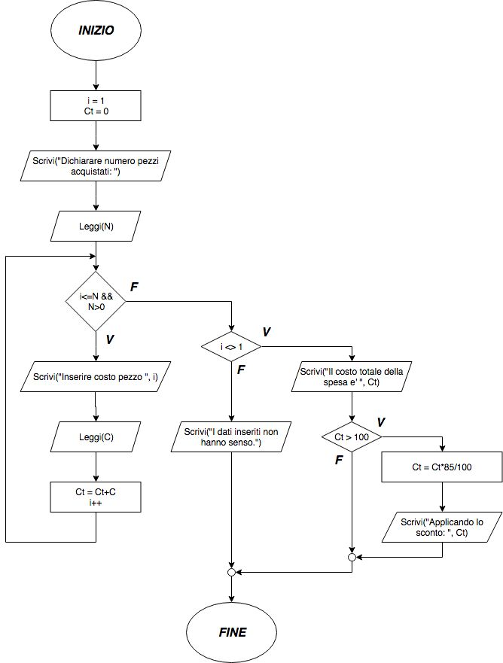

/*

Traccia: [14_2 v1]

Scrivere l’algoritmo che visualizzi i primi N termini

della seguente successione:

9, 7, 8, 6, 7, 5, 6, ...

NOTA: N deve essere un numero pari.

*/

#include<stdio.h>

int main() {

//Dichiarazioni variabili

int S=9;

unsigned int N, i=1;

//Lettura N

printf("Inserire quanti termini si vogliono visualizzare: ");

scanf("%d", &N);

//Visualizzazione N termini della successione

if(N%2==0 && N!=0) { //N pari

while(i<=N) {

printf("%d, ", S);

S = S-2;

printf("%d, ", S);

S++;

i = i+2;

}

printf("\n");

} else {

printf("Il numero dei termini da visualizzare deve essere pari e diverso da 0.\n");

}

return 0;

} //main end

|  |  |  |  |
| --- | --- | --- | --- |
| **NOME** | **TIPO** | **VALORE INIZIALE** | **DESCRIZIONE** |
| N | intero | - | Numeri da visualizzare successione |
| S | intero | 9 | Valore successione |
| i | intero | 1 | Contatore |

**Dati iniziali:**

Progressione successione

**Dati finali:**

Successione

